Учебный план
муниципального бюджетного общеобразовательного учреждения
средней общеобразовательной школы № 26 имени Заслуженного учителя школы РФ муниципального образования Каневской район Краснодарского края,
реализующего федеральный государственный образовательный стандарт начального общего образования, для 1-4 классов.
на 2015-2016 учебный год.

Пояснительная записка.

- Общие положения

  - Цели и задачи образовательной организации

Учебный план начального общего образования обеспечивает введение в действие и реализацию требований ФГОС НОО, определяет общий объём нагрузки и максимальный объём аудиторной нагрузки обучающихся, состав и структуру обязательных предметных областей по классам (годам обучения).
Учебный план начального общего образования реализуется в соответствии с ФГОС начального общего образования, утвержденным Приказом Министерства образования и науки РФ от 06.10.2009 № 373.
Цель – обеспечение выполнения требований федеральных государственных образовательных стандартов начального общего образования.

1.2 Ожидаемые результаты
Достижение уровня элементарной грамотности, овладение универсальными учебными умениями и формирование личностных качеств обучающихся в соответствии с ФГОС.
Результатом освоения ООО НОО является комплекс УУД:
• Личностные результаты — готовность и способность обучающихся к саморазвитию, сформированность мотивации к учению и познанию, ценностно-смысловые установки выпускников начальной школы, отражающие их индивидуально-личностные позиции, социальные компетентности, личностные качества; сформированность основ российской, гражданской идентичности;
• метапредметные результаты — освоенные обучающимися универсальные учебные действия (познавательные, регулятивные и коммуникативные);
• предметные результаты — освоенный обучающимися в ходе изучения учебных предметов опыт специфической для каждой предметной области деятельности по получению нового знания, его преобразованию и применению, а также система основополагающих элементов научного знания, лежащая в основе современной научной картины мира.

1.3 Особенности и специфика образовательной организации
К основным особенностям реализации программы начального общего образования следует отнести:
- формирование экологической культуры, здорового и безопасного образа жизни;
- формирование начальных навыков проектной деятельности;
- приобретение первоначальных представлений о компьютерной грамотности;
- введение ОРКСЭ.
Реализация курса ОБЖ и программы формирования здорового и безопасного образа жизни осуществляется через предмет «Окружающий мир» и внеурочную деятельность: кружки «Подвижные игры» и «Основы правильного питания»).
Формирование ИКТ – компетентности реализуется через изучение предмета «Информатика».
Культура исследовательской и проектной деятельности реализуется:
- в рамках преподавания учебных предметов: окружающий мир, русский язык, математика, английский язык, технология, кубановедение;
- через внеурочную деятельность («Цветовод», «Умелые ручки», «Домашний мастер»);
- программу развития универсальных учебных действий на ступени начального общего образования.
Программа социализации и проф.ориентации реализуется через учебные предметы: технология, окружающий мир, и внеурочную деятельность («Умелые ручки», «Домашний мастер»)

1.4 Реализуемые основные образовательные программы
Основная образовательная программа начального общего образования – срок реализации – 4 года.

  - Нормативная база для разработки учебного плана

Учебный план МБОУ СОШ № 26 разработан на основе федеральных и региональных документов:
- Федеральный Закон от 29.12.2012 № 273-ФЗ «Об образовании в Российской Федерации»;
- приказ Министерства образования и науки Российской Федерации от 06.10.2009 № 373 «Об утверждении и введении в действие федерального государственного образовательного стандарта начального общего образования» ( с изменениями и дополнениями);
- приказ Министерства образования и науки Российской Федерации от 30.08.2013 №1015 «Об утверждении Порядка организации и осуществления образовательной деятельности по основным общеобразовательным программам – образовательным программам начального общего основного общего и среднего общего образования» (с изменениями и дополнениями);

1.6 Режим функционирования образовательной организации

- Организация образовательного процесса регламентируется календарным учебным графиком. Режим функционирования устанавливается в соответствии с СанПин 2.4.2.2821-10( постановление Главного государственного санитарного врача РФ от 29.12.2010 № 189 «Об утверждении СанПиН 2.4.2.2821-10 "Санитарно-эпидемиологические требования к условиям и организации обучения в общеобразовательных учреждениях"») (далее – СанПиН с изменениями на 29.06.2011г.) и Уставом МБОУ СОШ № 26.
Продолжительность учебного года:
- в 1-ых классах – 33 учебные недели;
- во 2-4 классах – 34 учебные недели.
Учебный год состоит из 4-х четвертей.
Продолжительность учебной недели:
1-е классы – 5 учебных дней; 2-4 классы – 6 учебных дней
Максимально допустимая нагрузка обучающихся:
Классы | 6 дневная учебная неделя | 5 дневная учебная неделя
1 | - | 21
2-4 | 26 | -

Продолжительность урока 40 мин (2-4 классы);
В 1 классах - 35 мин.: сентябрь-октябрь 3 урока, ноябрь-декабрь 4 урока; 45 мин.: январь – май 4 урока (1 день 5 уроков за счёт урока физической культуры)
Расписание звонков:
1 смена
1 а, б классы |  | 2-11 классы
1 полугодие | 2 полугодие | 2-11 классы
1 урок 8.30 – 9.05  2 урок 9.15 – 9.50  динамическая пауза  9.50–10.30  3 урок 10.30 – 11.05  4 урок 11.15 – 11.50  5 урок 12.00 – 12.35 | 1 урок 8.30 – 9.15  2 урок 9.25 – 10.10  динамическая пауза  10.10–10.50  3 урок 10.50 – 11.35  4 урок 11.45 – 12.30  5 урок 12.40 – 13.25 | 1 урок 8.30 – 9.10  2 урок 9.20 – 10.00  3 урок 10.20 – 11.00  4 урок 11.20 – 12.00  5 урок 12.20 – 13.00  6 урок 13.10 – 13.50  7 урок 14.00 – 14.40
Перерыв между обязательными и факультативными занятиями – 45 мин.
Продолжительность перемен между уроками составляет 10 минут, большой перемены (после 2, 3 и 4 уроков) – 20 минут.
Объем домашних заданий (по всем предметам) определяется таким образом, чтобы затраты времени на его выполнение не превышали (в астрономических часах): во 2 - 3 классах - 1,5 ч., в 4 классах - 2 ч.

1.7 Выбор учебников и учебных пособий,
используемых при реализации учебного плана
Изучение учебных предметов федерального компонента (обязательной части) учебного плана организуется с использованием учебников, включенных в Федеральный перечень, утвержденный приказом Минобрнауки от 31.03.2014
№ 253 «Об утверждении федерального перечня учебников, рекомендуемых к использованию при реализации имеющих государственную аккредитацию образовательных программ начального общего, основного общего и среднего общего образования» (с изменениями, приказ Минобрнауки России от 08.06.2015 № 576).
УМК, используемые для реализации учебного плана
(Приложение № 2)

- Региональная специфика учебного плана и часть учебного плана,
формируемая участниками образовательных отношений

Региональной спецификой учебного плана составлена в соответствии с письмом МОН КК № 47-10267/15-14 от 14.07.2015 г. «Рекомендации по составлению учебных планов общеобразовательных организаций Краснодарского края на 2015-2016 учебный год». Региональной спецификой учебного плана является ведение учебного предмета «Кубановедение», который рекомендуется проводить с 1 по 4 класс по 1 часу в неделю, из части, формируемой участниками образовательных отношений.
Введение курса ОРКСЭ в 4-ом классе.

Часы из части, формируемой участниками образовательного процесса, в целях обеспечения индивидуальных потребностей обучающихся, распределяются следующим образом:

Класс | 1а,б | 2 а,б | 3 а,б,в | 4 а,б | Цель распределения часов
Кол-во часов | 1 | 3 | 3 | 2 | Цель распределения часов
Литературное чтение |  | 1 |  |  | Совершенствование навыков различного вида чтения.
Математика | - | 1 | 1 | - | Совершенствования навыков счета. Решения задач.
Информатика | - | - | 1 | 1 | Для формирования ИКТ-компетентности
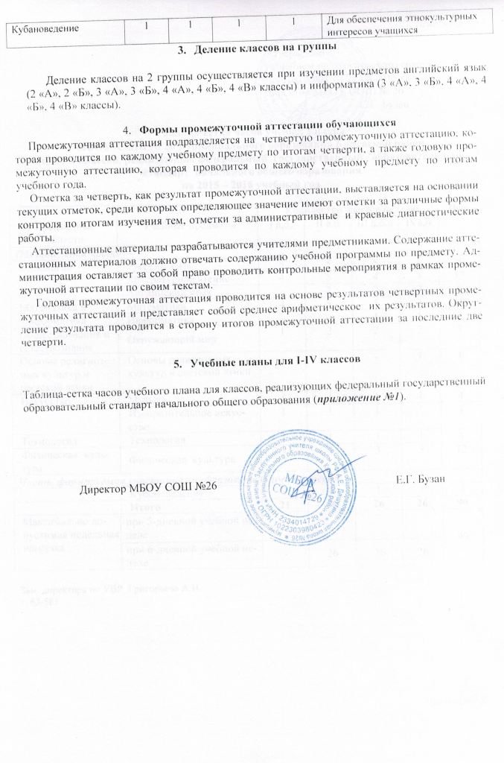

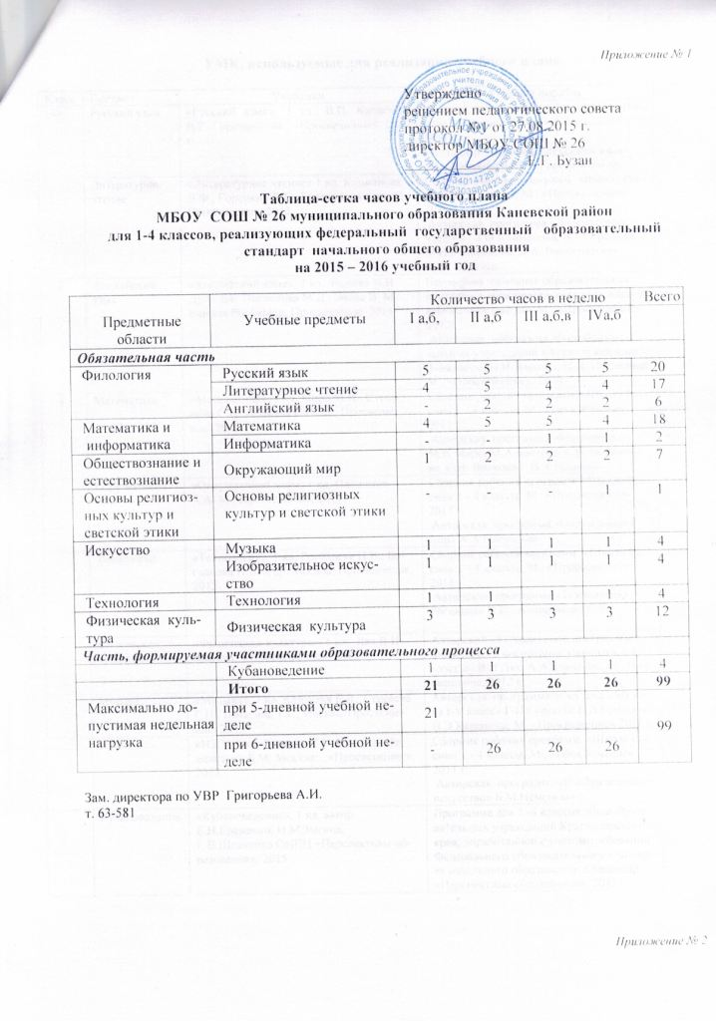

Приложение № 2
УМК, используемые для реализации учебного плана.
Класс | Предмет | Учебники | Учебные пособия
1-4 | Русский язык | «Русский язык», 1 кл., В.П. Канакина, В.Г. Горецкий, М., «Просвещение», 2012 г. | Сборник рабочих программ «Школа России» 1- 4 классы, М., «Просвещение» 2011 г.  Авторская программа «Русский язык», В.П. Канакиной, В.Г. Горецкого и др.
1-4 | Литературное чтение | «Литературное чтение» 1 кл. Климанова Л.Ф., Горецкий В.Г., Голованова и др. М., Просвещение, 2012. | Сборник рабочих программ «Школа России» 1 - 4 классы, М., «Просвещение» 2011 г.  Авторская программа «Литературное чтение», Л.Ф.Климанова, В.Г.Горецкий, М.В.Голованова, Л.А. Виноградская, М.В. Бойкина.
2-4 | Английский язык | «Английский язык». 2 кл. Быкова Н.И., Дули Дж, Поспелова М.Д., Эванс В. М. Express Publishing. Просвещение. 2014 | Примерная основная образовательная программа образовательного учреждения. «Начальная школа». М., «Просвещение», 2012г.  Авторская программа общеобразовательных учреждений «Английский язык», 2-4 классы, Н.И. Быкова, М.Д. Поспелова, М., «Просвещение», 2010.
1-4 | Математика | «Математика». 1 кл. Моро М.И., Степанова С.В., Волкова С.И. М., Просвещение, 2012. | Сборник рабочих программ «Школа России» 1 - 4 классы, М., «Просвещение» 2011 г.  Авторская программа «Математика», М.И.Моро, М.А.Бантова, Г.В. Бельтюкова, С.И. Волкова,С.В. Степанова.
 | Окружающий мир | «Окружающий мир». 1 кл. Плешаков А.А. М., Просвещение, 2012. | Сборник рабочих программ «Школа России» 1 - 4 классы, М., «Просвещение» 2011 г.  Авторская программа «Окружающий мир» А.А.Плешаков.
 | Технология | «Технология». 1 кл. Роговцева Н.И., Богданова Н.В. и др. Москва, Просвещение, 2012 | Сборник рабочих программ «Школа России» 1 - 4 классы, М., «Просвещение» 2011 г.  Авторская программа «Технология» Роговцева Н.И., Анащенкова С.В.
 | Физическая культура | «Физическая культура» 1 кл. Лях В.И. Москва, «Просвещение», 2013 | Авторской «Комплексной программы Физического воспитания учащихся,1-4 классы» В.И.Лях, А.А.Зданевич, М., Просвещение, 2012 г.
 | Музыка | «Музыка». 1 кл. Критская Е.Д., Сергеева Г.П., Шмагина Т.С. Москва. Просвещение, 2013 | Авторская программапо музыке «Музыка I-V класс» Г.П.Сергеева,Е.Д.Критская,  И.Э.Кашакова, М.,«Просвещение» 2011 г.
 | ИЗО | «ИЗО» 1 кл. Горяева Е.И. Под ред. Неменского Б.М. Москва: «Просвещение», 2013. | Сборник рабочих программ «Школа России» 1 - 4 классы, М., «Просвещение» 2011 г.  Авторская программа «Изобразительное искусство» Б.М.Неменского.
 | Кубановедение | «Кубановедение», 1 кл. автор Е.Н.Ерёменко, Н.М.Зыгина, Г.В.Шевченко ОИПЦ «Перспективы образования», 2015 | Программа для 1 -4 классов общеобразовательных учреждений Краснодарского края, доработанной с учетом требований Федерального образовательного стандарта начального образования. Краснодар: «Перспективы образования», 2013 г.

